



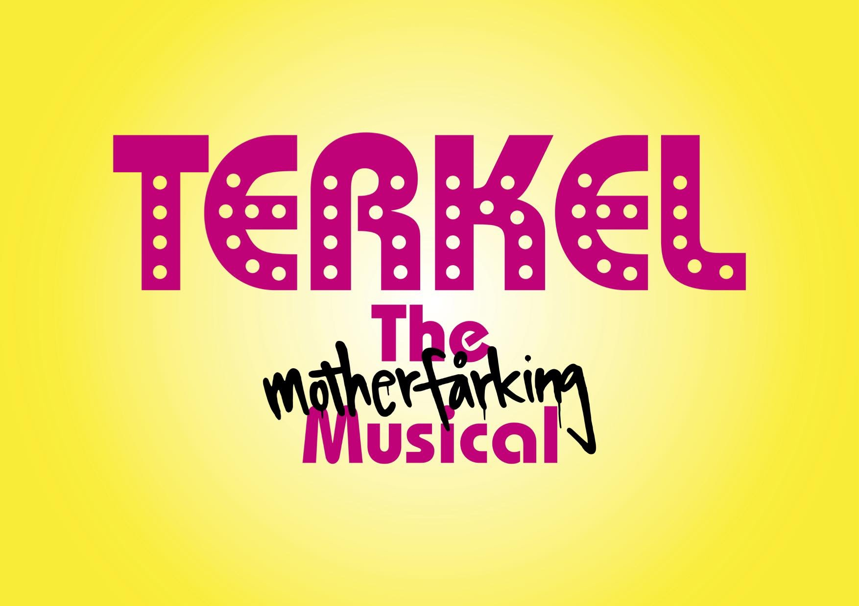

**Thomas Bo Larsen skal spille Stewart Stardust i**

***TERKEL THE MOTHERFÅRKING MUSICAL***

Anders Matthesens ikoniserede kultfigur Stewart Stardust – hvis borgerlige navn er Stewart Felfoss Stenstrøm Stardust jr. – får nyt liv på de skrå brædder i forårets store musical TERKEL – THE MOTHERFÅRKING MUSICAL. Stewart Stardust er især kendt fra julekalenderen *Jul på Vesterbro* og radioføljetonen og tegnefilmen *Terkel i Knibe*, og nu får han også en særdeles fremtrædende rolle i musicalversionen af den populære tegnefilm.

Langkjær Entertainment og Live Nation kan i dag offentliggør, at det bliver selveste Thomas Bo Larsen, der skal lægge krop, stemme og sjæl til den dybt alkoholiserede bolværksmatros, som samtidig er Terkels grandonkel. Han skal spille sammen med bl.a. Martin Brygman som Arne Nougatgren og Clemens som Jason. Det øvrige cast offentliggøres løbende.

Hos forestillingens producenter Langkjær Entertainment og Live Nation er der stor glæde over, at det er lykkedes at sikre Thomas Bo Larsen i den ikoniske rolle.

Executive Kreative Producent, Thomas Langkjær, fra Langkjær Entertainment udtaler:

- *Vi er vildt glade for Thomas Bo Larsens ”ja”. Thomas har den der naturlige gavflabethed, der gør ham yderst oplagt til rollen som Stewart Stardust. Men Thomas er samtidig en fantastisk dygtig og karismatisk skuespiller, så han kommer ikke til at lave en 100% kopi af Anders Matthesens figur, men vil fremelske sin version af Stewart Stardust tilsat Thomas Bo Larsens særlige charme og vildskab.*

**Se video med Thomas Bo Larsen som Stewart Stardust her:** [**https://www.youtube.com/watch?v=l1zYGVtVang&feature=youtu.be**](https://www.youtube.com/watch?v=l1zYGVtVang&feature=youtu.be)

**Videoen downloades her:**

[**https://wetransfer.com/downloads/d8e30d973a7651ef10bef9157d1f0ce020180825155603/a9f5ef5e44e237affbfa7b428179c49820180825155603/b3dd16**](https://wetransfer.com/downloads/d8e30d973a7651ef10bef9157d1f0ce020180825155603/a9f5ef5e44e237affbfa7b428179c49820180825155603/b3dd16)

**En rutineret skuespiller med speciale i drengerøv**

Thomas Bo Larsen har talrige roller som småkriminel drengerøv på sit lange CV, hvorfor han med stor sandsynlighed vil kunne spille en overbevisende Stewart Stardust. Han blev uddannet skuespiller fra Odense Teaterskole i 1991 og har mange års erfaring på de skrå brædder. I løbet af Thomas Bos lange karriere har han medvirket i et utal af teateropsætninger på blandt andet Østre Gasværk Teater, Aveny-T og Det Kongelige Teater. Det store gennembrud fik Lars i 1993, hvor han medvirkede i Thomas Vinterbergs afgangsfilm *Sidste omgang,* hvor han spillede den leukæmiramte, småkriminelle rod Lars*.* Siden da har Thomas Bo været på rollelisten i alle Thomas Vinterbergs danske film samt et utal af andre film. Også på TV har Thomas Bo haft store roller, og hans medvirken i tv-serien *Bedrag* på DR, udløste i 2017 en Robert for årets mandlige tv-hovedrolle.

**Om musicalen**

*Terkel i Knibe* bleven milepæl i moderne dansk filmhistorie, og succesen var ikke til at tage fejl af med mere end 375.000 solgte biografbilletter. En tegnefilm, der helt usædvanligt både var for børn, teenagere og voksne. Nu kommer filmen som original ny dansk musical, der bliver mindst lige så sjov, grov, respektløs og komplet politisk ukorrekt som filmen. I TERKEL - THE MOTHERFÅRKING MUSICAL bliver publikum forkælet med vanvittige og grænseoverskridende optrin og replikker, et stort og stjernespækket hold af skuespillere, komikere, dansere og sangere på scenen, fed musik med både nye sange og sange fra filmen samt en kreativ iscenesættelse, der blander brug af dukker og skuespillere i en scenografi, der gør brug af den nyeste teknologi.

**Stærke kræfter bag forestillingen**

Executive Kreativ Producent Thomas Langkjær fra Langkjær Entertainment og Live Nation producerer TERKEL - THE MOTHERFÅRKING MUSICAL sammen med Clemens. Forestillingen instrueres af Nikolaj Cederholm, medskaberen af Dr Dante og manden bag en perlerække spektakulære, succesfulde teaterkoncerter. Med sig på holdet har han sin faste koreograf Anja Gaardbo, mens kostumerne lægges i hænderne på Line Bech.

TERKEL - THE MOTHERFÅRKING MUSICAL får verdenspremiere i Tivolis Koncertsal 14. februar næste år og derefter skal på turné landet rundt til Holstebro, Aalborg, Aarhus, Odense og Vejle. Billetsalget er i gang!

Læs mere på [www.terkelthemusical.dk](http://www.terkelthemusical.dk)

**Se bagest:**

* Fakta om TERKEL - THE MOTHERFÅRKING MUSICAL
* Profiler

For yderligere information, kontakt undertegnede.

Med venlig hilsen

Have Kommunikation

Tlf. 33252107

**Kontakt:**

Michael Feder

Mobil: 22434942

Mail: [michael@have.dk](mailto:michael@have.dk)

**Holdet bag:**

* Musicalen er baseret på Anders Matthesens *Terkel i knibe* (filmens manuskript: Mette Heeno.)
* Manuskript og musik: Clemens (sange fra filmen er skrevet af Anders Matthesen)
* Instruktør: Nikolaj Cederholm
* Koreograf: Anja Gaardbo
* Kostumedesign: Line Bech
* Executive Kreativ Producent: Thomas Langkjær
* Producenter: Live Nation, Langkjær Entertainment og Clemens

**Cast (offentliggjort indtil nu):**

* Arne Nougatgren: Martin Brygmann
* Jason: Clemens
* Stewart Stardust: Thomas Bo Larsen

**Fakta:**

**Premiere:**

* 14. februar 2019 i Tivolis Koncertsal

**Spilleperiode:**

* København: Koncertsalen, Tivoli (14. februar – 24. marts 2019 ). Billetbestilling: Ticketmaster.dk
* Holstebro: Black Box Theatre i Musikteatret Holstebro (11.-18. april 2019). Billetbestilling: Billetten.dk, www.musikteatret.dk eller tlf. 96 11 79 79.
* Aalborg: Aalborg Kongres & Kultur Center (24.-28. april 2019). Billetbestilling: www.akkc.dk og tlf. 99 35 55 66.
* Aarhus: Hermans (30. april-12. maj 2019). Billetbestilling: Ticketmaster.dk
* Odense: Odeon (14.-18. maj 2019). Billetbestilling: Ticketmaster.dk
* Vejle: Vejle Musikteater (22.-26. maj 2019). Billetbestilling: www.vejlemusikteater.billetten.dk

**Handlingen**

Terkel går stadig i 6.A sammen med sine klassekammerater Jason, Sten, Saki, Silas, Johanna og Dorit m.fl. Men tidsbilledet er flyttet til 2019. Offentlige besparelser og skolebørnenes daglige hærgen har gjort, at Terkels skole, Kastanjevangen Skole, ikke er blevet istandsat siden sidst vi mødte Terkel. Og den er altså noget faldefærdig. En dag i Arnes musiktime, hvor Terkel må nøjes med en triangel, spiller Jason en vild trommesolo. Jasons trommespil begrænser sig ikke kun til trommesættet, men fortsætter ud over lærerens skrivebord, væggen, skabet, vinduerne, instrumenterne, lamperne og en faldstamme. Alt med lyd i. Faldstammen, der er ligeså forfalden som resten af Kastanjevangen Skole river sig løs og rammer Terkel i baghovedet, så han besvimer. Her starter Terkels mareridt, som vi kender det. Hvor han bliver hjemsøgt af dårlig samvittighed, skolens bøller, psykotiske veganere, Dorits spøgelse og endda sine egne forældre…